

**Издается с 2014 г раз в квартал**

**(в электронном виде)**



**Февраль** **2016 года**

выпуск 1

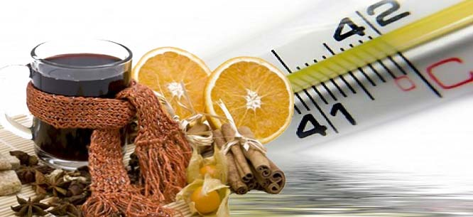

***В этом выпуске:***

1. Профилактика гриппа А (Н1N1). стр. 1
2. Туберкулез – болезнь коварная!

стр. 3

1. Родителям и педагогам о курительных смесях!

стр.4

1. Формирование уверенности в себе и приемы противостояния давлению. стр.6
2. Что необходимо знать при посещении парикмахерской?

стр.7

***Государственное учреждение «Гомельский областной центр гигиены, эпидемиологии и общественного здоровья»***

**Информационный бюллетень**



**ПРОФИЛАКТИКА ГРИППА А (Н1N1).**

Самостоятельно вы не сможете отличить сезонный грипп от **гриппа А (H1N1)**. Типичные для него симптомы схожи с симптомами сезонного гриппа и включают: повышенную температуру, головную боль, мышечные боли, боль в горле и насморк. Только ваш врач может подтвердить случай заболевания гриппом А (H1N1). Основной путь передачи вируса гриппа А (H1N1) схож с путем передачи вируса сезонного гриппа – через капли влаги, выделяемые при разговоре, чихании или кашле.

При соблюдении правил личной гигиены можно предупредить распространение возбудителей, вызывающих острые респираторные инфекции и грипп.

***Незамедлительно обращайтесь за медицинской помощью, если вы испытываете одышку или затрудненное дыхание, судороги, или температура тела поднялась до 38° и выше!***

***Вы можете избежать инфицирования, если будете принимать следующие МЕРЫ:***

* избегать прикосновений к своему рту и носу;
* регулярно и тщательно мыть руки с мылом или протирать их спиртосодержащим средством для обработки рук;
* избегать тесного контакта с людьми, которые могут быть больными;
* по возможности, сократить время пребывания в местах скопления людей;
* регулярно проветривать жилые помещения, как можно чаще открывать окна;
* вести здоровый образ жизни (полноценный здоровый сон, правильное питание и физическая активность).

***Если вы чувствуете недомогание, у вас высокая температура, кашель и/или боли в горле:***

* оставайтесь дома и не ходите на работу, в школу, избегайте контактов с другими людьми;

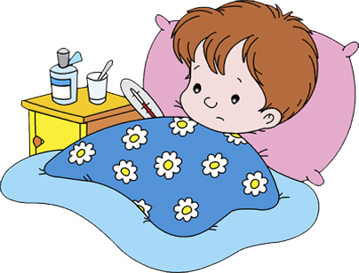

* не занимайтесь самолечением, вызовите медицинского работника территориального лечебного учреждения;
* отдыхайте и пейте много жидкости;
* при кашле и чихании прикрывайте рот и нос одноразовыми носовыми платками, после чего избавляйтесь от них надлежащим образом;
* соблюдайте правила гигиены, мойте руки водой с мылом.

В большинстве случаев для выздоровления достаточно поддерживающего ухода в домашних условиях – отдых, обильное питье и выполнение рекомендаций врача.

Независимо от того, какой у вас грипп, следует оставаться дома до тех пор, пока сохраняются симптомы заболевания. Эта мера предосторожности поможет защитить ваших коллег по работе и окружающих.

***Наиболее эпидемиологически и экономически эффективным методом профилактики гриппа является вакцинопрофилактика!***

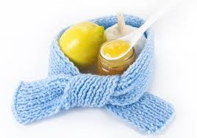

Применение вакцины против сезонного гриппа позволяет существенно снизить количество осложнений и тяжелое течение болезни, в том числе гриппа А (H1N1).

В первую очередь необходимо прививаться лицам, страдающим хроническими заболеваниями, и работникам профессий, которые имеют постоянные контакты с населением (врачи, работники транспорта, торговли, сферы обслуживания, органы правопорядка).

**Что мы должны знать о туберкулезе?**

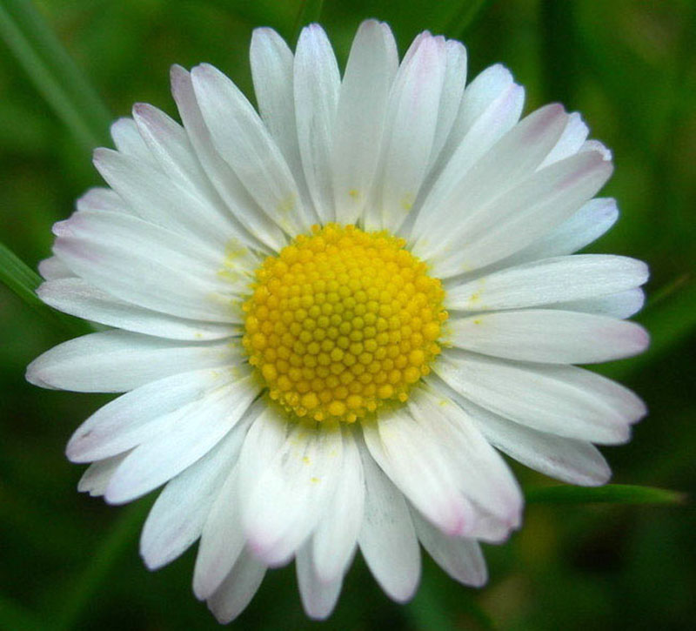**ТУБЕРКУЛЕЗ – БОЛЕЗНЬ КОВАРНАЯ!**

**Туберкулез** – инфекционное заболевание. Возбудителем является туберкулезная микобактерия, которую впервые выявил немецкий ученый Роберт Кох в 1882 году. Основным источником инфекции является человек, но также болеет крупный рогатый скот, птицы.

**Заболевание передается:**

**- воздушно-капельным путем.** Основную опасность для окружающих представляют лица с не выявленным туберкулезом, не получающие лечения. Они выделяют в окружающую среду большое количество микобактерий. Основная часть микобактерий, выделяющихся при кашле, чихании, распространяются в радиусе одного метра от больного. Чаще заболевают туберкулезом лица, находящиеся в контакте с больным в плохо проветриваемых помещениях (больничных палатах, имеющие семейные контакты). Также заразиться можно в общественном транспорте, магазине, на рынке или просто на улице.

**- пищевым путем.** От пищевых продуктов, если на них попали выделения больного (капельки слюны и мокроты), а также при употреблении сырого молока, яиц или плохо проваренного мяса от больных туберкулезом домашних животных и птиц.

**- контактным путем.** Заражение происходит при рукопожатии, поцелуе, использовании личных вещей и предметов, к которым прикасался больной (полотенце, носовой платок, постельное и нательное белье, посуда, книги).

Большое значение имеет состояние иммунной системы организма. На состояние иммунной системы отрицательно влияют стрессовые ситуации и депрессия. Снижают устойчивость организма к туберкулезной инфекции курение и употребление алкоголя. Самый высокий риск возникновения заболевания у ВИЧ- инфицированных.

***Основные симптомы, при появлении которых необходимо обратиться к врачу, чтобы было проведено обследование на предмет выявления микобактерий туберкулёза:***

* кашель в течение 3 недель и более;
* снижение массы тела, общая слабость и утомляемость;
* незначительное повышение температуры тела длительное время;
* сильная потливость (особенно ночью);
* боль в грудной клетке;
* одышка при небольшой физической нагрузке;
* ухудшение аппетита.

****Распознать на ранней стадии туберкулёз позволяет флюорография!**

**Эффективным способом предупреждения заражения и заболевания туберкулезом является вакцинация БЦЖ!**

***Основу профилактики туберкулеза среди населения составляют меры, направленные на повышение защитных сил организма:***

* соблюдение правильного режима труда;
* рациональное и своевременное питание;
* отказ от курения, наркотиков, алкоголя;
* закаливание, занятия физкультурой.

Соблюдайте правила личной гигиены (пользуйтесь индивидуальными гигиеническими принадлежностями, обязательно мойте руки с мылом после возвращения домой с улицы, перед приготовлением и приемом пищи, после посещения туалета и др.). Регулярно проводите влажную уборку и проветривание жилых помещений, чаще бывайте на свежем воздухе – микобактерии туберкулеза погибают при воздействии прямого солнечного света.

**Спасайся от спайса!**

**РОДИТЕЛЯМ И ПЕДАГОГАМ О КУРИТЕЛЬНЫХ СМЕСЯХ!**



**КУРИТЕЛЬНЫЕ СМЕСИ (СПАЙСЫ) –** разновидность травяных смесей, в состав которых входят синтетические наркотические вещества, а также растения, которые содержат вещества психотропного действия. В связи с этим курительные смеси переквалифицированы в разряд наркотических веществ. **В Беларуси за торговлю, хранение и употребление курительных смесей, в частности спайса, предусматривается уголовное преследование.**

**Родители часто не представляют масштабов проблемы и той опасности, которой подвергаются дети. Под угрозой жизнь здоровье подростков из семей различных социальных слоёв. Известны случаи, когда молодые люди всего один раз, из любопытства, употребив курительные смеси, становились пациентами психиатрической больницы или совершали самоубийство.**

***НЕСКОЛЬКО РЕКОМЕНДАЦИЙ РОДИТЕЛЯМ****:*

* Прежде всего, родители сами должны владеть информацией о наркотических веществах, признаках, по которым можно определить употребление наркотиков, и о последствиях, к которым это может привести. Эту информацию лучше получать из компетентных источников, а именно у врачей-наркологов.
* Старайтесь разговаривать с ребенком о его друзьях, особенно новых, с которыми он не хочет вас знакомить. Так как в большинстве случаев распространение наркотиков происходит через социальные сети (интернет), где контролировать общение ребенка практически невозможно, то появление новых людей в жизни вашего ребенка должно вас насторожить.
* Зачастую несколько первых раз курительные смеси предлагаются бесплатно, а затем распространители требуют деньги, либо предлагают реализовывать наркотик самим, среди своих друзей, тем самым обеспечивая «бесплатную» дозу подростку. Важно объяснить ребенку, что таким образом очень быстро формируется психологическая, а затем и физическая зависимость. Это выгодно наркоторговцу, так как зависимым человеком легче манипулировать и формировать сеть распространения наркотика, что прежде всего уголовно наказуемо и может повлечь непоправимые последствия.
* Обращайте внимания на новые, непонятные предметы, которые появились у вашего ребенка: фольга, стеклянные наконечники от пипеток, железные трубки, скрученные в трубочку денежные банкноты. Постарайтесь поговорить об этом с ребенком, выяснить, откуда они появились и для чего он их использует.
* Старайтесь больше времени проводить с ребенком. Обязательно встречайте его по возвращению вечером с улицы. Обращайте внимание на его поведение, внешний вид, речь.

***Для того чтобы понять, что должно обеспокоить родителей или педагогов в поведении ребенка, приведем основные признаки употребления курительной смеси.***

**Поведение:** повышенная двигательная активность, нечленораздельная речь, галлюцинации, резкая смена настроения, неспособность сосредоточиться, нарушение восприятия (не понимает где он находится, кто рядом с ним), бесконтрольный смех либо приступы паники, полная потеря контакта с окружающим миром.

**Физиологические проявления:** учащенное сердцебиение, подъем артериального давления, рвота, кровотечение из носа, судороги, потеря сознания, чрезмерно расширенные или суженные зрачки, покраснение глаз, сухость во рту.

**Если вы обнаружили у ребенка признаки употребления курительной смеси, безотлагательно обратитесь за профессиональной помощью!** Даже если это случилось, на ваш взгляд, впервые, не надо относится к этому как к случайности или эксперименту. Объективно вы не можете сказать какой раз ребенок употребил наркотик. Поэтому обязательно обратитесь за консультацией к врачу-наркологу. В данном вопросе промедление может стоить психического и физического здоровья вашего ребенка. И в некоторых случаях счет идет не на месяцы и недели, а на дни и даже часы. Зачастую серьезное отношение родителей к факту употребления становится для ребенка в дальнейшем защитным фактором. Увидев, насколько вы встревожены и небезразличны к сложившейся ситуации, ребенок осознает серьезность происходящего. Продолжайте быть заботливыми, любящими, но покажите свое неодобрение к его поступку.

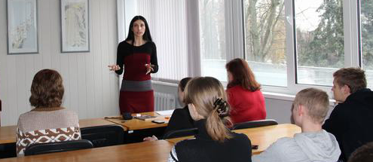**РОДИТЕЛИ!** Вы, безусловно, — самые близкие и значимые для ребёнка люди! Вы стремитесь быть успешными. Вы испытываете тревогу и беспокойство за настоящее и будущее своего ребёнка. Но на сегодняшний день, к сожалению, ребёнку могут предложить наркотики во дворе, на дискотеке, на пришкольной территории, в социальных сетях. Не старайтесь успокаивать себя соображениями вроде: «С моим ребёнком такое случиться не может!». **Это сложно и неприятно осознавать, что у вашего ребенка могут возникнуть или уже есть проблемы с употреблением наркотиков, но только объективное и серьезное отношение к данной проблеме может предотвратить нежелательные последствия. Берегите своих детей!**

**ПЕДАГОГ, ПОМНИ!** При выявлении учащегося в состоянии наркотического опьянения по характерным поведенческим признакам и внешнему виду, не стоит пытаться решить проблему своими силами из опасения «запятнать» имидж учебного заведения. Проконсультируйтесь с врачом-наркологом. При выходе врача в учебное заведение предоставьте возможность осмотреть подростка. Осмотр и наблюдение (по необходимости) несовершеннолетних, выявленных учебным заведением в состоянии одурманивания, осуществляется АНОНИМНО, независимо от результатов обследования!!!

**В каждом районе г. Гомеля работают АНОНИМНЫЕ наркологические кабинеты, где вы можете получить консультацию врача-нарколога. Так же, АНОНИМНО получить квалифицированную помощь врача-нарколога и психолога можно в Диспансерном детско-подростковом отделении.**



**Советы подростку!**

**ФОРМИРОВАНИЕ УВЕРЕННОСТИ В СЕБЕ И ПРИЕМЫ ПРОТИВОСТОЯНИЯ ДАВЛЕНИЮ.**

Часто у подростков в силу возрастных особенностей формируется низкая самооценка, слабая вера в себя, боязнь получить отказ. Это может приводить в дальнейшем к нарушениям поведения. В центре внимания подростка стоят следующие вопросы: **«Каков Я? Каким хотелось бы мне стать? За кого меня принимают?»**.

Психологи признают **УВЕРЕННОСТЬ** одним из важнейших навыков. Подростки всегда чувствуют себя неуверенно, оказавшись в незнакомой ситуации, при необходимости решить очень сложную непривычную задачу, при резкой смене условий жизни и т.д. Подросток с проблемами уверенности отстает в овладении навыками общения, замыкается в себе, либо замещает уверенность агрессией.

***Самостоятельная тренировка уверенного поведения:***

* Вознаграждайте себя за каждую попытку уверенного поведения независимо от того, добились ли вы желаемого результата или нет.
* Не ругайте себя за пассивное или агрессивное поведение, просто постарайтесь разобраться, как будет лучше поступить в следующий раз.
* Когда вы выражаете отказ, слово **«НЕТ»** говорите твердо, объясните, почему вы отказываете, но не стремитесь слишком долго извиняться. Отвечайте, как можно быстрее и короче, не давая себя перебивать.
* Смотрите прямо в глаза своему собеседнику. Следите за языком своего тела, который может передавать недостаточную прямоту или отсутствие уверенности (например, прикрывающие рот руки, ерзающие ноги). Удостоверьтесь, что говорите не слишком громко и не слишком тихо.

**ЗАПОМНИТЕ!**

***Научившись управлять собой, ты почувствуешь гордость от того, что ты сильный и волевой. Появится чувство самоуважения. А научившись уважать себя, ты будешь уважать других. Уважать, но не идти у них на поводу!***

### ***Приемы противостояния давлению:***

* Если вас склоняют делать то, чего вам не хочется, то, прежде всего, вам следует правильно оценить ситуацию, в которой вы находитесь. Подумайте – **ГДЕ вы, С КЕМ и ПОЧЕМУ?** Так ли необходимо вам здесь оставаться?
* Подумайте о возможных последствиях вашего поступка: не пожалеете ли о принятом решении, насколько ваше решение отразится на вашем здоровье.
* Если решили сказать **«НЕТ»**, говорите об этом спокойно, твердо, ровным голосом, не выдавая свой страх и беспокойство, старайтесь смотреть человеку прямо в глаза. Иначе можно создать впечатление о неуверенности в своем решении, что дает возможность говорящему усилить на вас давление.
* Если вас склоняют к употреблению спиртных напитков или наркотиков, вы всегда **имеете право** сказать: **«НЕТ, НЕ БУДУ! НЕ ХОЧУ! Мне это не нравится и т.д.».**
* Если вам не так просто отказаться, то вы можете сделать вид, что у вас появилась срочная необходимость позвонить или куда-то выйти.
* Помните, если вы идете на встречу, дискотеку, в компанию, там могут употреблять спиртное, наркотики и другие вредные вещества. ***БУДЬТЕ ГОТОВЫ К ОТКАЗУ!***

**Спрашивали – отвечаем!**

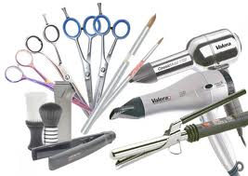**ЧТО НЕОБХОДИМО ЗНАТЬ ПРИ ПОСЕЩЕНИИ ПАРИКМАХЕРСКОЙ?**

При посещении парикмахерской, салона красоты каждому хочется получить желаемый результат по факту оказанной услуги. Правда, часто бывает так, что помимо неудачной стрижки, сотрудники еще и не соблюдают законодательство в области обеспечения санитарно-эпидемиологического благополучия населения при обслуживании клиентов.

***При оказании услуг мастера обязаны соблюдать требования безопасности, изложенные в Санитарных нормах, правилах и гигиенических нормативах «Гигиенические требования к устройству, оборудованию и содержанию парикмахерских»!***

***Клиенту, заинтересованному не только в эффекте от нового образа, но и в безопасности оказываемых услуг, рекомендуем до начала работы мастера уточнить следующие моменты:***

* обратите внимание на то, каким образом обрабатываются инструменты. Каждое рабочее место парикмахера и мастера по маникюру должно быть обеспечено не менее, чем тремя наборами инструментов. Обработанные инструменты должны храниться в емкостях с крышками, обеспечивающими защиту от возможного загрязнения;
* внимательно следите за соблюдением самими мастерами личной гигиены, которая включает мытьё рук после каждого клиента, ношение чистой рабочей одежды и сменной обуви, а также наличие справки о своевременно пройденном медицинском осмотре;
* при оказании услуг должно использоваться только чистое, индивидуальное для каждого клиента бельё либо одноразовые полотенца, подворотнички, простыни и другое;
* одним из показателей является и общее санитарное состояние помещений. Своевременность и качество проведения уборки, проведение в соответствии с графиком санитарных дней, исправность используемого оборудования;
* требуется узнать, соблюдены ли сроки годности парфюмерно-косметических средств и наличие документов, подтверждающих безопасность средств по уходу за волосами и кожей, применяемых в выбранной вами парикмахерской (салоне красоты).

***С электронной версией выпуска «Информационного бюллетеня» можно ознакомиться на сайте государственного учреждения «Гомельский областной центр гигиены, эпидемиологии и общественного здоровья» -*** [***http://gmlocge.by***](http://gmlocge.by)

**Издатель:** Отдел общественного здоровья

государственного учреждения «Гомельский областной центр гигиены,

эпидемиологии и общественного здоровья»

**e-mail:** [**Health@gmlocge.by**](mailto:Health@gmlocge.by)

246000 , г. Гомель, ул.Ирининская, д. 23

**Тел./факс: 8(0232) 75 77 64**

Редакционная коллегия: Короткевич Елена

Науменко Наталья

Ответственный за выпуск: Соболева Людмила